Papierschöpfen
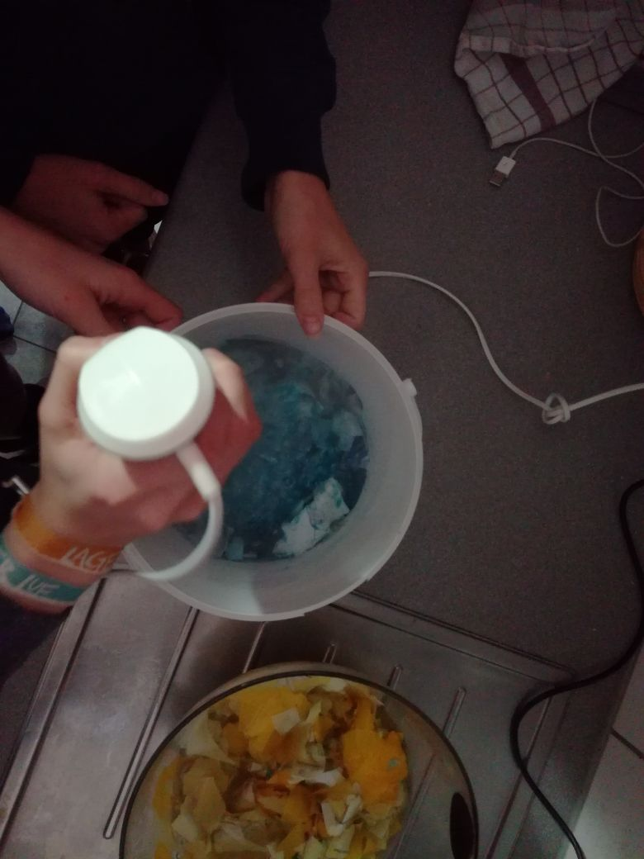
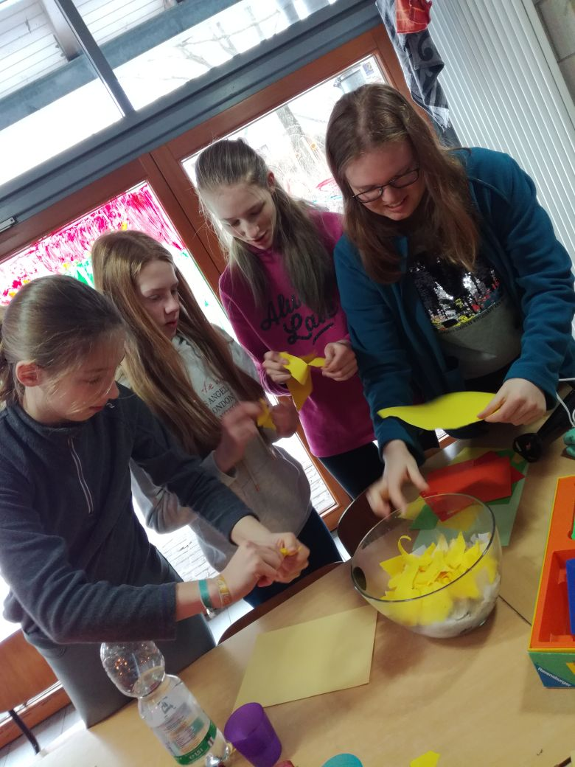
Die Pfadis und Caravelles hatten ein Harry Potter Wochenende, bei dem sie unter anderem auch das Thema PSG-NATüRlich aufgegriffen haben - sie haben selber Papier aus „Schmierpapier“, buntem Papier und Servietten geschöpft.
